Проучи шему еволуције човека и одговори на питања:
- Који је први у низу доказаних човекових предака?
- Одакле потичу човекови преци?
- У ком геолошком добу живи савремени човек?

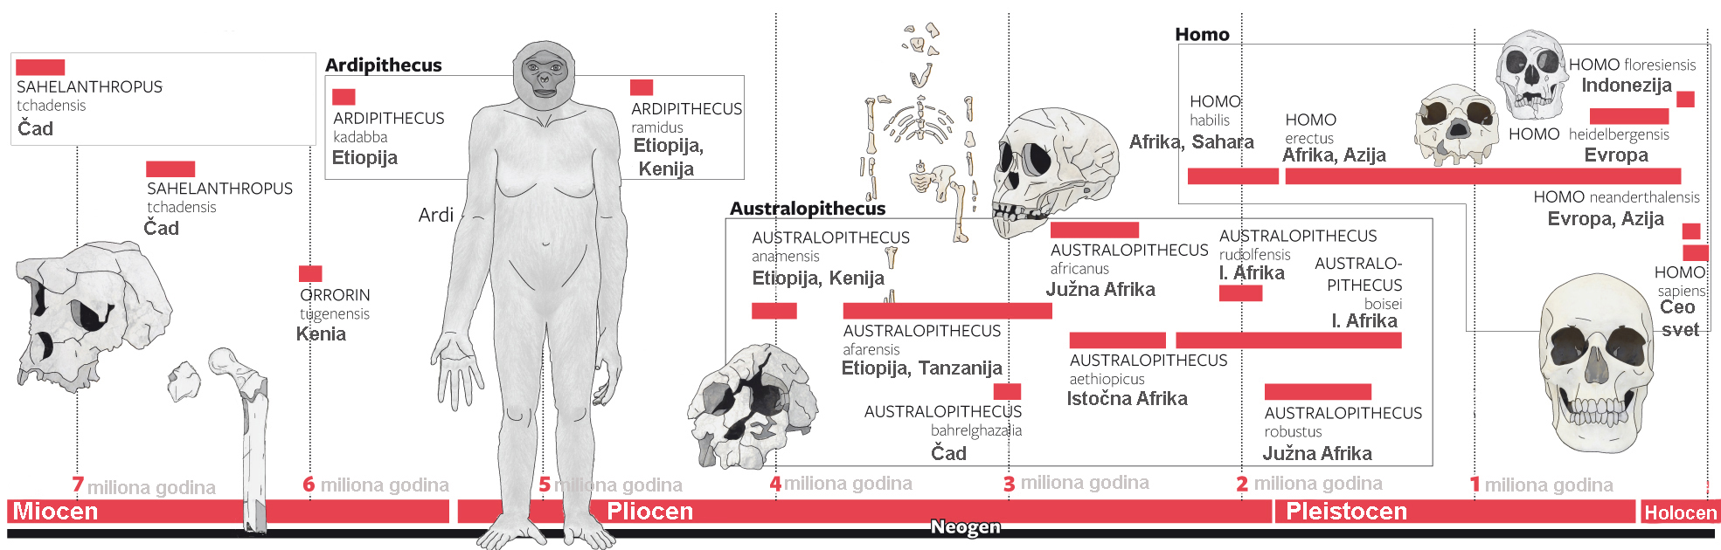

Проучи табелу просечног животног века људске врсте кроз историју, размисли и одговори на питања:
- Шта мислиш, колики ће бити просечан животни век човека крајем XXI века?
- Шта мислиш, због чега постоје разлике у просечном животном веку мушкарца и жене?
30 година |  | 38 година | 35 година | 48 година | 38 година | 40 година | 70 (♂) 75 (♀) | 82 (♂) 85 (♀)
Неандерталац (пре 30 хиљада година) |  | Неолит  (8500-3500п.н.е.) | Стари век  (500п.н.е.–500н.е) | Рани средњи век | Касни средњи век | Викторијанско доба | XX век | XXI век
Умирали су од задобијених повреда изазваних падом стене, у току лова или у међусобним конфликтима са припадницима исте или других врста. Честа оскудица извора хране доводила је до неухрањености.  Ове сакупљачке групе људи патиле су од болести које су се преносиле са животиња на људе. Беснило, туберкулоза, бруцелоза, жута грозница и енцефалитис су биле широко распрострањене болести међу неандерталцима. |  | Пољопривреда, наводњавање и урбанизација доносиле су проблеме повезане са колонизацијом, као што су контаминација земљишта и воде фекалијама. Ова врста загађења и живот у групи проузроковала су учесталост појава болести као што су колера, тигус, мале богиње, полио и грип. Маларију су преносили комарци маларичари, а појавили су се и инсекти, преносиоци болести који су живели на доместификованим врстама животиња. | Туберкулоза, тифус, жута грозница, мале богиње и шарлах лако су се преносиле у урбаним срединама. Неухрањеност, гастроентеритис и насиље узимали су велики данак у људским популацијама. | Просечно трајање људског живота се повећало заједно са урбанизацијом, али глад и бубонска куга односиле су велики број људских живота. Црна смрт (1347-1351) узела је око 25 милиона људи тадашње Европе, и око 50 милиона у Азији. | Црна смрт се враћала у неколико наврата, кулминирајући у познатој Великој лондонској куги (1664-1666). Од 1500. година, просечни људски век се вратио на 38 година. | Тифус, жута грозница, беснило, дифтерија, туберкулоза, шарлах и колера беснеле су већ пренасељеним градовима. | Боља исхрана, брига о здрављу и квалитетнији услови живота условили су повећање просечног трајања људског живота. | Рак, срчана обољења, мождани удар су најчешће велике убице међу развијеним светом.  Дужи животни век произилази и од боље здравствене неге.

Проучи графикон раста људске популације у последњих 250 година, размисли и одговори на питања:
- Шта мислиш, који су основни разлози наглог скока броја људи на Планети од 1775. године (од I века нове ере па до 1775. број људи на планети био је константан и износио је 1 милијарду)?
- Шта мислиш, колико ће људи живети на Планети крајем XXI века?
- Како ће се то одразити на животну средину (природне ресурсе, биодиверзитет)? Користи податке са http://www.worldometers.info/.

